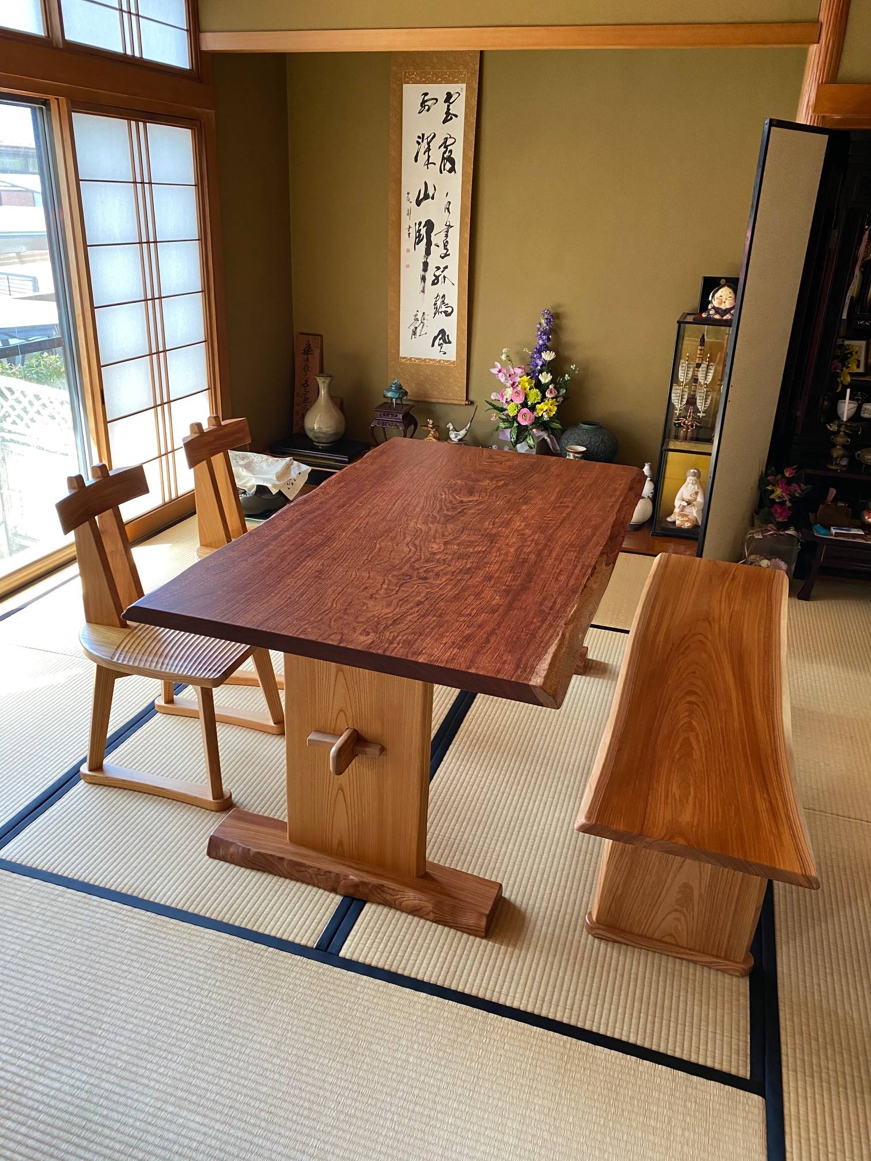

　　　　　　　　　　　　　　　　　　　　　　　　　　　　　　　　　　　　　　　　和室への納品

　　　　　　　　　　　　　　　　　　　　　　　　椅子やベンチが畳に引っ掛からない様に

　　　　　　　　　　　　　　　　　　　　　　　　　　　　　　ソリを履かせました。

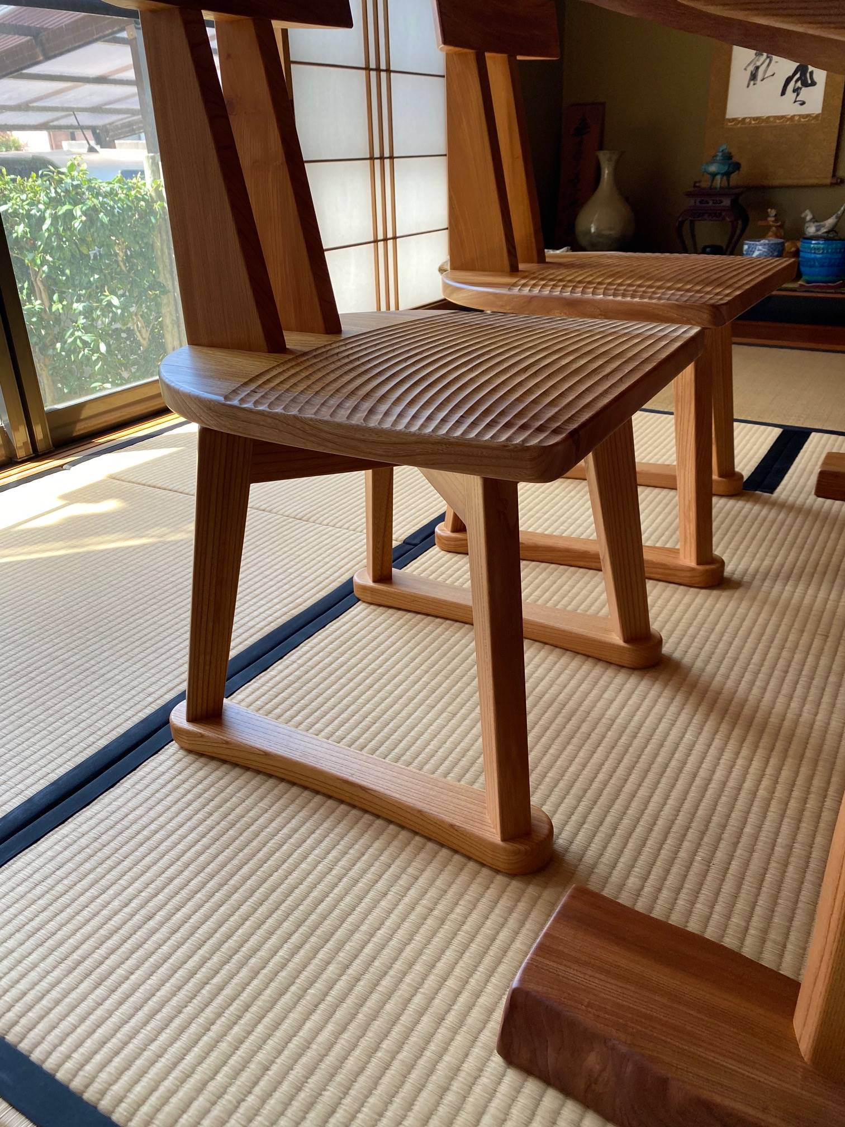

　　　　　　　　　　　　　　　　　　　　　　　　　　　　　　　　　　　　　　　　　ソリ加工は1脚につき

　　　　　　　　　　　　　　　　　　　　　　　　　　　　　　　　　　　　　　　　　5,500円（税込）です。

